
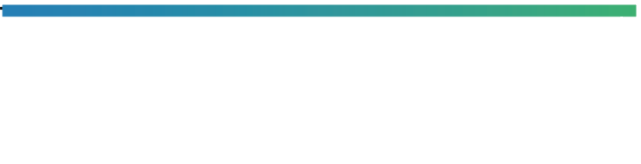
بطاقة متابعة الإلتزام الوظيفي وأعمال المعلمة : أ/ للفصل الدراسي الثاني للعام 1447ه

المدرسة : الثانوية الثامنة والستون

المملكة العربية السعودية
وزارة التعليم بالرياض
الثانوية 68

الإدارة العامة للتعليم بمنطقة الرياض



الأسبوع | 1 | 2 | 3 | 4 | 5 | 6 | 7 | 8 | 9 | 10 | 11 | 12 | 13 | 14 | 15 | 16 | 17 | 18
الانضباط في
الحضور والانصراف
حضور
الطابور الصباحي
المشاركة في
المناوبة
المشاركة في
الأنشطة الصفية
المشاركة في
الأنشطة اللاصفية
الإلتزام
بزمن الحصة
تفعيل
حصص الانتظار
المحافظة على البيئة التعليمية والفصول
التعاون والعمل بروح الفريق
تنفيذ خطة التعلم الأسبوعية
إدخال الدرجات
في الوقت المحدد
أعمال آخرى
.........................

منجزات منصة مدرستي نهاية الفصل الدراسي الثاني

 | المادة : ....................... الصف : .................. |  |  |  | المادة : ....................... الصف : ..................
المهام | إعداد الحصص | نشاط تعليمي | واجب الكتروني | اختبار الكتروني | إعداد الحصص | نشاط تعليمي | واجب الكتروني | اختبار الكتروني
العدد

التطوير المهني

أوعية التطوير | مجتمع تعلم مهني | الدورات التدريبية | ورش العمل | القراءة الموجهة | زيارات تبادلية | درس تطبيقي | لقاء تربوي | بحث إجرائي | التوصيات والتوجيهات
العدد

التحصيل الدراسي

الفترة | الاختبارات التشخيصية | تحليل النتائج | الخطط العلاجية والإثرائية | تحديد أنماط التعلم | تنوع أساليب التقويم
 |  |  |  |  | اختبارات قصيرة | أعمال الكترونية | التعلم باللعب | ملف انجاز | مشاريع | اخرى
الأولى
الثانية
النهائي

اسم المعلمة : أ/ ................................................ التوقيع : ................................

وكيلة الشؤون التعليمية : أ/ خلود الدهمش مديرة المدرسة : أ/ بدرية السويداني

